Notenmanagment Clientside:

Martin Schachl

# Loging:

Beim Öffnen der Website erscheint zuerst Logo des Notenmanagment und der Loginscreen:



Es gibt zwei Benutzer, Schüler und Lehrer.

Momentan ist es möglich das sich die Schüler:

* Martin Schachl
* Johannes Aigner
* Elias Wolitzer
* Ari Moatazedi
* Florian Schachermaier
* Leon Stempfer

Alle Schüler haben momentan das Passwort: „joe“

Eingetragene Lehrer sind:

* Franz Matejka
* Crazy Wagner

Alle Leherer haben momentan da Passwort: „hallo“

Die Passwörter werden noch auf der Clientside mit dem sha1 Algorithmus gehasht und anschließen zur Abfrage als Hashwert gesendet. Stimmt User und Passwort mit einem Datenbankeintrag überein, wird der Zugang zum Notenmanagment freigegeben.

Schüler und Lehrer haben verschiedene Rechte.

Lehrer können sich alle Noten anschauen und neue Einträge erstellen. Schüler hingegen sind nur befugt, sich Noten anzusehen.

# Eintragen der Note:

Zuerst muss die Klasse ausgewählt werden:

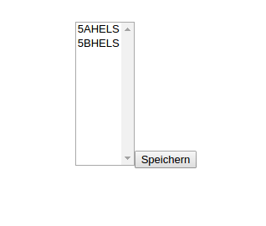

Anschließend das Fach:

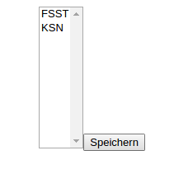

Es kann jeder Lehrer für jede Klasse und jedem Fach einen Test eintragen.

Ist das Fach und die Klasse ausgewählt, erscheint diese Eingabe, in der alle relevanten Werte eingetragen werden müssen.

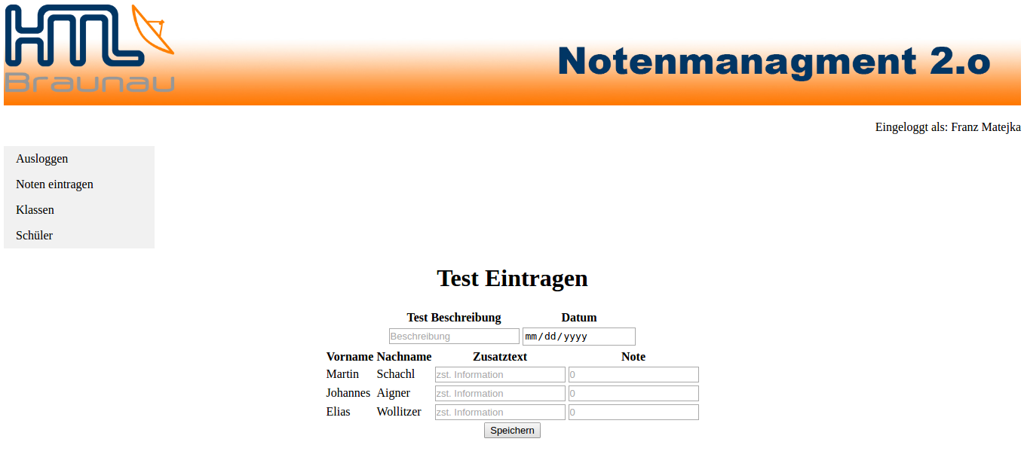

Hier werden alle Schüler die in der Klasse sind, aufgelistet um das Eintragen einer Note zu ermöglichen. Ist eine Beschreibung und ein Datum ausgewählt, wird der Eintrag an den Server gesendet und gespeichert.

# Ansehen der Noten:

Es gibt verschiedene Möglichkeiten den richtigen Test auszuwählen:

* Neueste Einträge
* Meine Einträge
* Auflisten aller Klassen und deren Tests
* Suchen eines Schülers

Neueste Einträge:

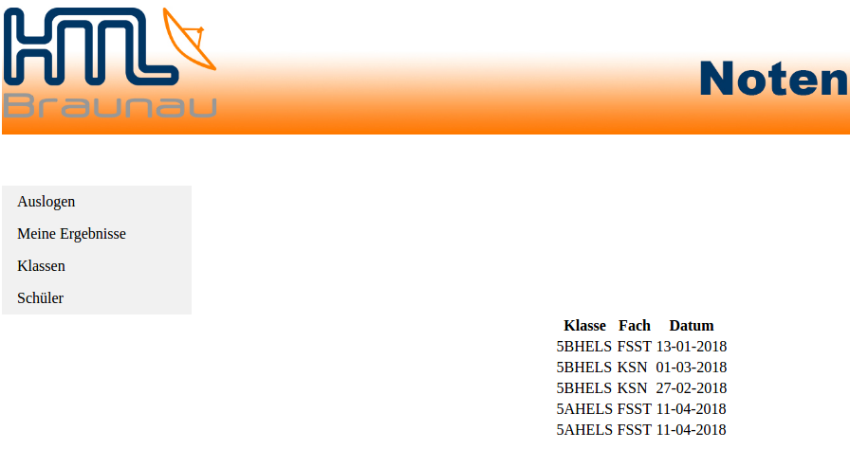

Meine Einträge:

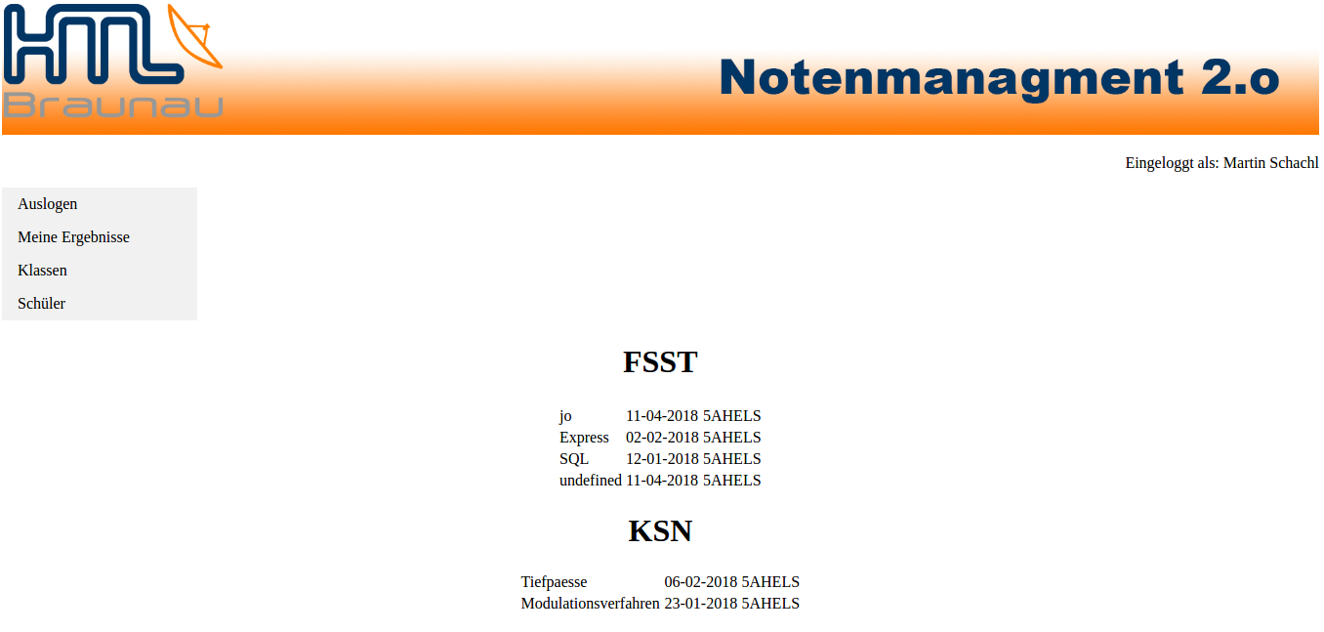

Klassen Auswählen:

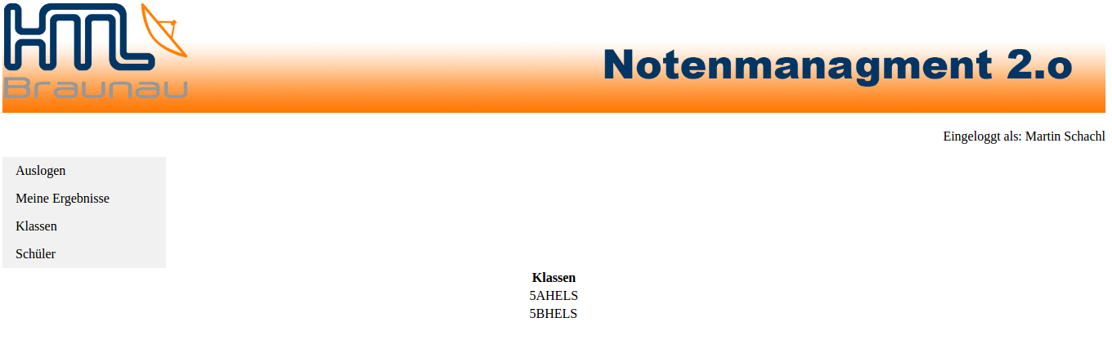

Schüler suchen:

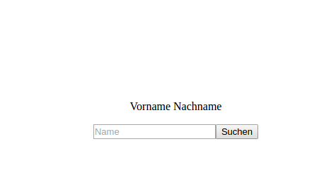

Bei allen vorhergenannten Möglichkeiten, kann ein Test ausgewählt werden, dieser wird so dargestellt:

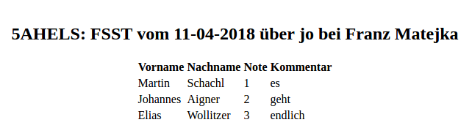

Dort werden alle Schüler und deren Noten aufgelistet.

# Allgemein:

Alle Funktionen sind als Restfull Api ausgeführt, alles passiert in einem JS und HTML File. Wobei anzumerken ist, das in dem HTML File nur 3 dif und einige Style Element sind.

Der Aufbau und die Funktionalität wird alles ausschließlich von dem JS-Script bereitgestellt.

Da kein Framework verwendet worden ist, ist das Design nicht extrem ansprechend, Hauptaugenmerk wurde auf die Funktionalität gelegt.

# Fazit:

Ich habe es sehr genossen nach all den doch sehr theoretischen Übungen in der 5ten HTL wieder ein Projekt mit längerer Laufzeit zu gestallten. Auch die Zusammenarbeit mit Johannes war ähnlich wie bei dem Diplomprojekt, eine sehr gute Erfahrung um zu lernen, wie es ist ein größeres Softwareprojekt nicht alleine durchzuführen, sondern mit der Hilfe anderer Personen. Durch die strikte Teilung von Server und Client, war die Zusammenarbeit sehr unkompliziert. Wir haben uns am Anfang des Projektes gemeinsame Schnittstellen auf einem Blockzettel ausgemacht, dort haben wir die einzelne GET und PUT Funktionen skizziert. Da wir alle Funktionen im Vorhinein ausgemacht hatten, konnte jeder in seinem eigenen Tempo programmieren und später Stück für Stück zusammenmergen. Im Großen und Ganzen hat mir das Projekt sehr viel Spaß am Programmieren bereitet.

sry für die schreckliche Rechtschreibung....